***Use Case Diagram***

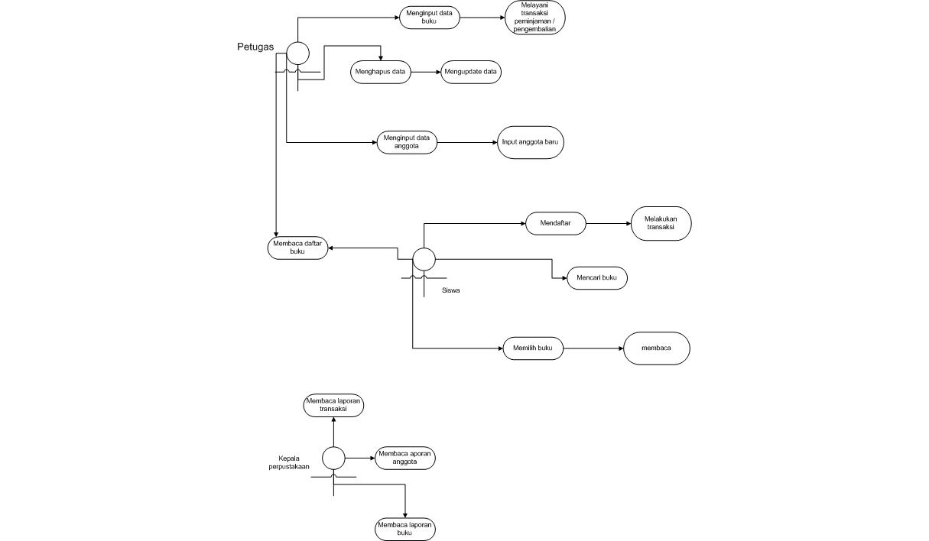

***Class Diagram***

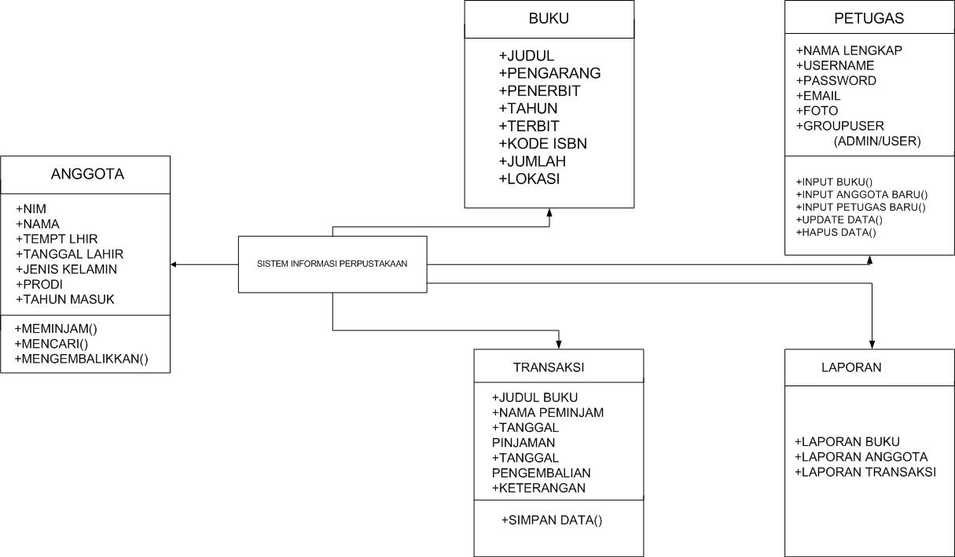

***Sequence Diagram***

***Sequence penambahan user***

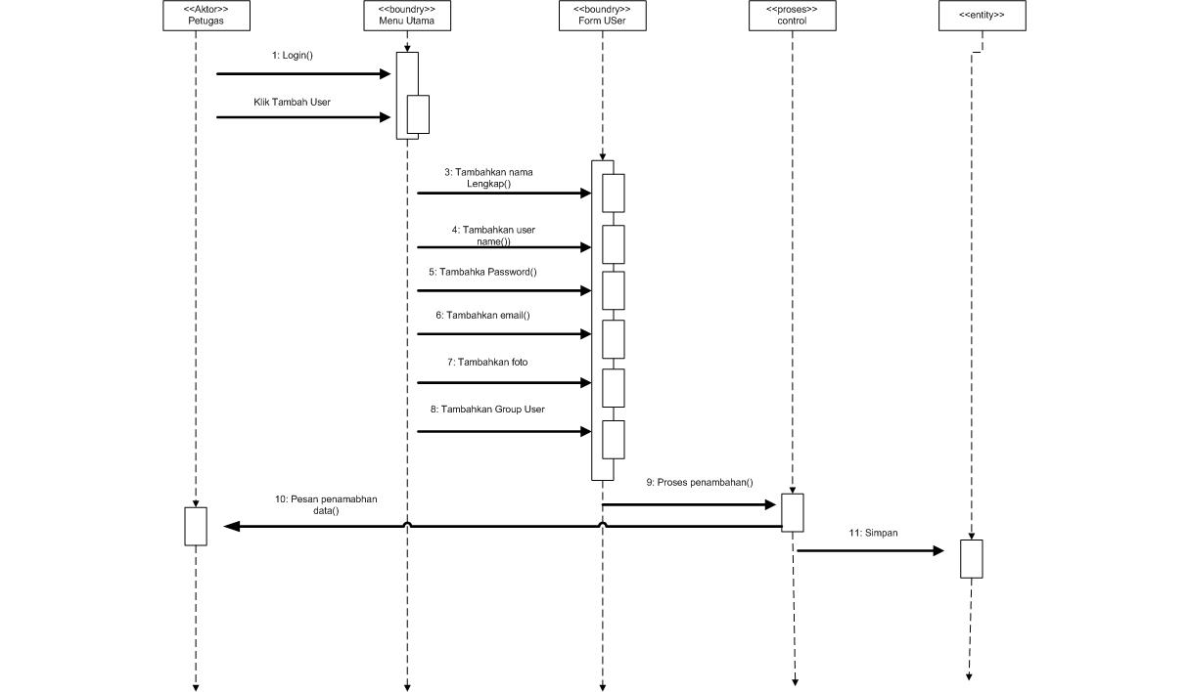

***Sequence penambahan buku***

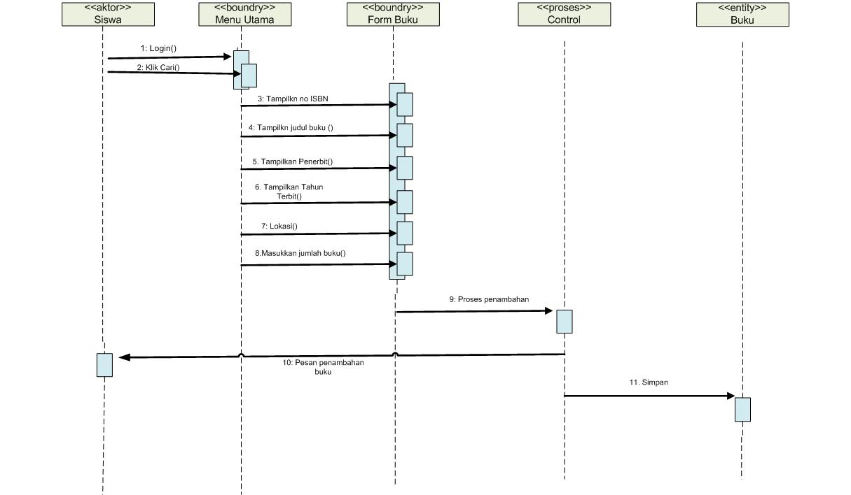

***Sequence penambahan anggota***

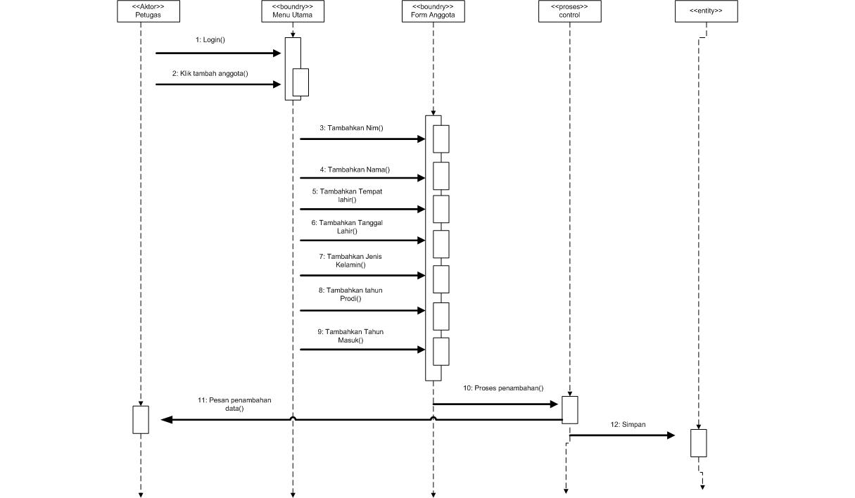

***Sequence pecarian anggota***

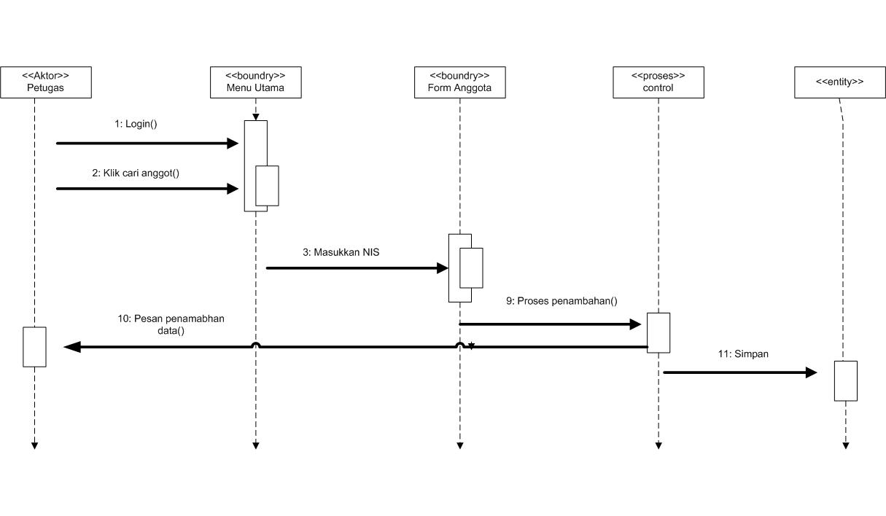

***Sequence peminjaman***

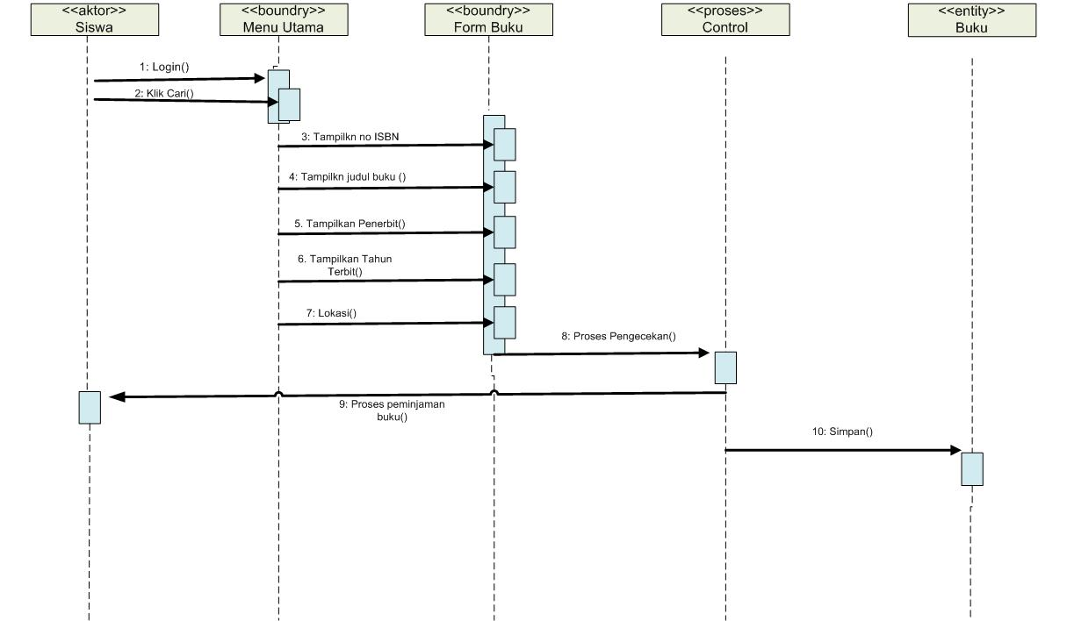

***Sequence laporan***

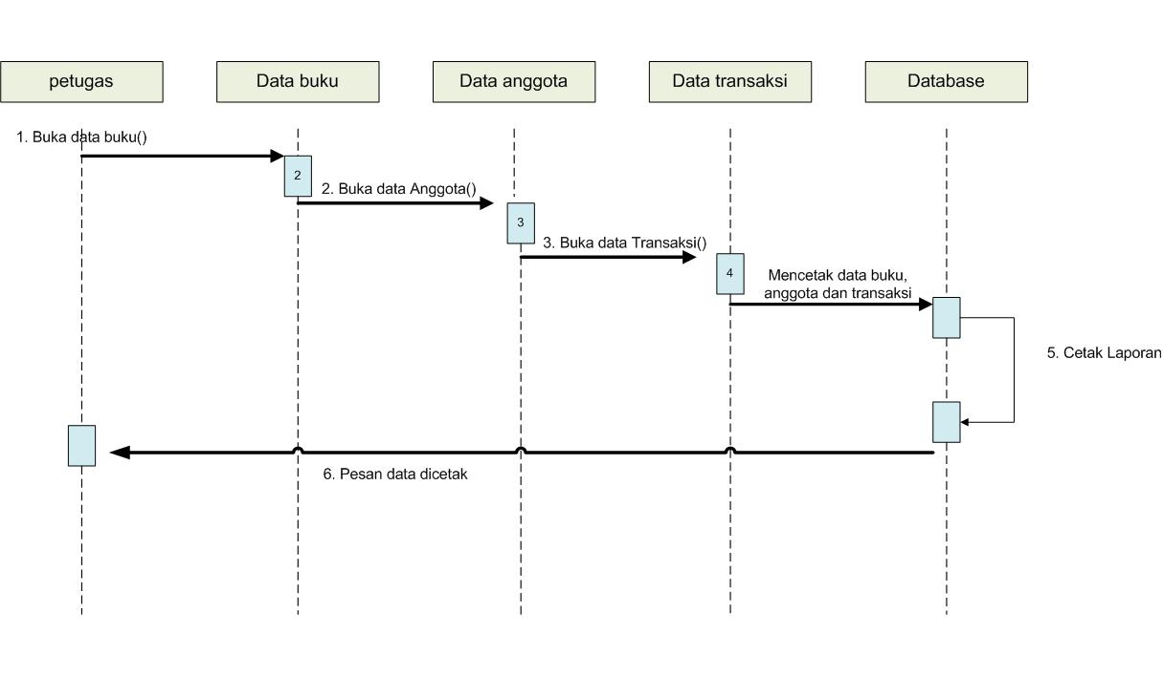

***Activity Diagram***

Activity diagram menggambarkan proses-proses yang terjadi mulai aktivitas dimulaisampai aktivitas berhenti. Contoh untuk activity diagram pada menu utama

**Activity anggota**

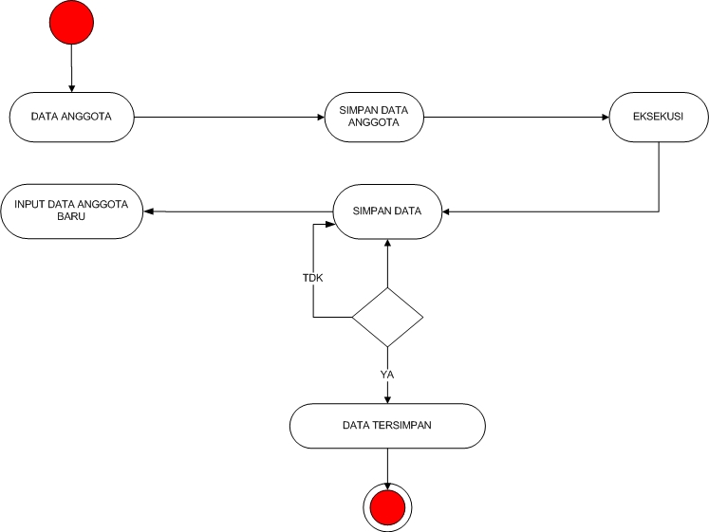

**Activity buku**

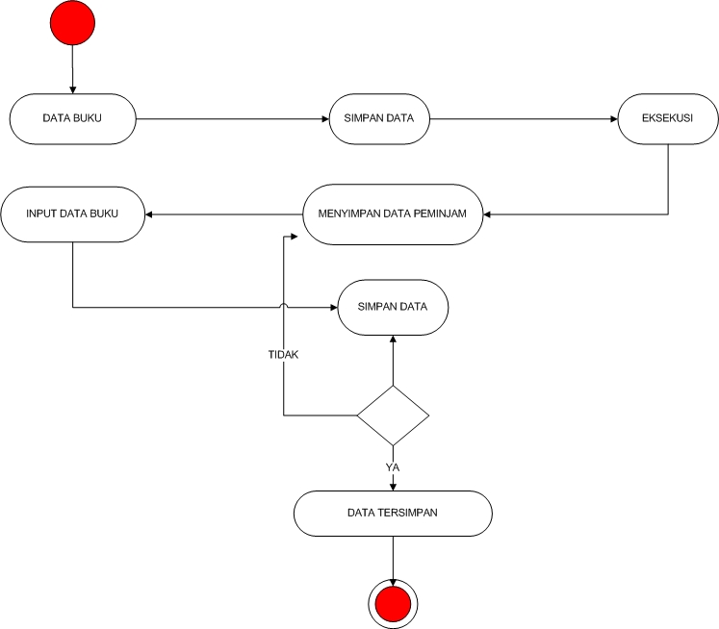

**Activity buku**



**Activity peminjaman**



**Activity laporan**

